Міністерство освіти і науки України
Національний технічний університет України
«Київський політехнічний інститут імені Ігоря Сікорського»
Факультет інформатики та обчислювальної техніки
Кафедра обчислювальної техніки

Лабораторна робота №4
з дисципліни
«Об’єктно-орієнтоване програмування»
на тему
<<Вдосконалення структури коду графічного редактора об’єктів>>

Виконала: Перевірив:
студентка групи ІМ-52 Рекечинський Д.О.
Савенко Марина Василівна
Номер в списку – 21

Київ 2026

Мета: Мета роботи – отримати вміння та навички проектування класів, виконавши модернізацію коду графічного редактора в об’єктно-орієнтованому стилі для забезпечення зручного додавання нових типів об'єктів.

Номер варіанту завдання дорівнює номеру зі списку студентів у журналі. Студенти з непарним номером (1, 3, 5, . . .) програмують глобальний статичний об'єкт класу MyEditor.

Вхідні тексти програм
Головне вікно (MainForm):
using System;
using System.Drawing;
using System.Windows.Forms;

namespace Lab4
{

public partial class MainForm : Form
{
bool drawing = false;
Point cursor = new Point(0, 0);
Shape currentShape = new Dot();
public MainForm()
{
InitializeComponent();
}

private void pictureBox1_Paint(object sender, PaintEventArgs e)
{
Graphics g = e.Graphics;
MyEditor editor = MyEditor.getInstance();
foreach (Shape shape in editor.shapeList)
{
shape.draw(g);
}
if (drawing)
{
currentShape.drawGhost(g, cursor);
}
}

private void pictureBox1_MouseDown(object sender, MouseEventArgs e)
{
drawing = true;
cursor = new Point(e.Location.X, e.Location.Y);
currentShape.beginDraw(cursor);
pictureBox1.Invalidate();
}

private void pictureBox1_MouseUp(object sender, MouseEventArgs e)
{
drawing = false;
MyEditor editor = MyEditor.getInstance();
editor.shapeList.Add(currentShape.finishDraw(e.Location));
pictureBox1.Invalidate();
}

private void pictureBox1_MouseMove(object sender, MouseEventArgs e)
{
if (drawing)
{
pictureBox1.Invalidate();
cursor = e.Location;
}
}
private void switchDot(object sender, EventArgs e)
{
currentShape = new Dot();
toolStripTextBox1.Text = "Точка";
}

private void switchLine(object sender, EventArgs e)
{
currentShape = new Line();
toolStripTextBox1.Text = "Лінія";
}

private void switchSquare(object sender, EventArgs e)
{
currentShape = new Rectangle();
toolStripTextBox1.Text = "Прямокутник";
}

private void switchEllipse(object sender, EventArgs e)
{
currentShape = new Ellipse();
toolStripTextBox1.Text = "Еліпс";
}

private void switchCircleLine(object sender, EventArgs e)
{
currentShape = new CircleLine();
toolStripTextBox1.Text = "Лінія з кружечками";
}

private void switchCube(object sender, EventArgs e)
{
currentShape = new CubeFrame();
toolStripTextBox1.Text = "Куб";
}
}
}
Shape:
using System.Drawing;

namespace Lab4
{
internal abstract class Shape
{
public int x { get; set; }
public int y { get; set; }
public int width { get; set; }
public int height { get; set; }
public Shape(int x, int y, int width, int height)
{
this.x = x;
this.y = y;
this.width = width;
this.height = height;
}

public Shape() { }

public abstract void draw(Graphics g);

public abstract void drawGhost(Graphics g, Point cursor);

public abstract void beginDraw(Point cursorPos);

public abstract Shape finishDraw(Point cursor);
}
}
MyEditor:
using System.Collections.Generic;
using System.Drawing;

namespace Lab4
{
internal class MyEditor
{
private static MyEditor instance;
private static bool initialized = false;

private MyEditor() {
ghostOutline.DashStyle = System.Drawing.Drawing2D.DashStyle.Dash;
}

public static MyEditor getInstance()
{
if (!initialized)
{
initialized = true;
instance = new MyEditor();
}
return instance;
}

public List<Shape> shapeList { get; } = new List<Shape>(121);
public Pen ghostOutline { get; } = new Pen(Color.Red, 3);
public Pen outline { get; } = new Pen(Color.Black, 3);
public Brush shapeInfillRectangle { get; } = new SolidBrush(Color.Orange);
public Brush shapeInfillEllipse { get; } = new SolidBrush(Color.White);
public Brush dotBrush { get; } = new SolidBrush(Color.Black);
}
}
Dot:
using System.Drawing;

namespace Lab4
{
internal class Dot : Shape
{
private static int dotSize = 8;
public Dot(int x, int y)
: base(x, y, dotSize, dotSize) { }
public Dot() : base() { }

public override void draw(Graphics g)
{
MyEditor e = MyEditor.getInstance();
g.FillEllipse(e.dotBrush, x - dotSize / 2, y - dotSize / 2, dotSize, dotSize);
}

public override void drawGhost(Graphics g, Point cursor)
{
x = cursor.X;
y = cursor.Y;
MyEditor e = MyEditor.getInstance();
g.DrawEllipse(e.ghostOutline, x - dotSize / 2, y - dotSize / 2, dotSize, dotSize);
}

public override void beginDraw(Point cursorPos)
{

}

public override Shape finishDraw(Point cursor)
{
return new Dot(x, y);
}
}
}
Ellipse:
using System;
using System.Drawing;

namespace Lab4
{
internal class Ellipse : Shape
{
private Point center;
public Ellipse(int x, int y, int width, int height)
: base(x, y, width, height) {
center = new Point(x, y);
}
public Ellipse() : base() { }

public override void draw(Graphics g)
{
//g.FillEllipse(DrawingUtil.shapeInfillEllipse, x, y, width, height);
MyEditor e = MyEditor.getInstance();
g.DrawEllipse(e.outline, x, y, width, height);
}

public override void drawGhost(Graphics g, Point cursor)
{
int width = (center.X - cursor.X) * 2;
int height = (center.Y - cursor.Y) * 2;
MyEditor e = MyEditor.getInstance();
g.DrawEllipse(e.ghostOutline, cursor.X, cursor.Y, width, height);
}

public override void beginDraw(Point cursorPos)
{
center = cursorPos;
}

public override Shape finishDraw(Point cursor)
{
int width = (center.X - cursor.X) * 2;
int height = (center.Y - cursor.Y) * 2;
return new Ellipse(cursor.X, cursor.Y, width, height);
}
}
}
Line:
using System;
using System.Collections.Generic;
using System.Drawing;
using System.Linq;
using System.Text;
using System.Threading.Tasks;

namespace Lab4
{
internal class Line : Shape
{
protected Point end;
public Line(int x1, int y1, int x2, int y2)
: base(x1, y1, 0, 0) {
end = new Point(x2, y2);
x = x1;
y = y1;
}
public Line() : base() { }
public override void draw(Graphics g)
{
MyEditor e = MyEditor.getInstance();
g.DrawLine(e.outline, x, y, end.X, end.Y);
}

public override void drawGhost(Graphics g, Point cursor)
{
end.X = cursor.X;
end.Y = cursor.Y;
MyEditor e = MyEditor.getInstance();
g.DrawLine(e.ghostOutline, x, y, end.X, end.Y);
}

public override void beginDraw(Point cursorPos)
{
x = cursorPos.X;
y = cursorPos.Y;
}

public override Shape finishDraw(Point cursor)
{
return new Line(x, y, end.X, end.Y);
}
}
}
Rectangle:
using System;
using System.Drawing;

namespace Lab4
{
internal class Rectangle : Shape
{
private Point center;
public Rectangle(int x, int y, int width, int height)
: base(x, y, width, height) {
center = new Point(x + width / 2, y + height / 2);
}
public Rectangle() : base() { }
public override void draw(Graphics g)
{
MyEditor e = MyEditor.getInstance();
//g.FillRectangle(e.shapeInfillRectangle, x, y, width, height);
g.DrawRectangle(e.outline, x, y, width, height);
}

public override void drawGhost(Graphics g, Point cursor)
{
x = Math.Min(center.X, cursor.X);
y = Math.Min(center.Y, cursor.Y);

width = Math.Abs(center.X - cursor.X);
height = Math.Abs(center.Y - cursor.Y);
MyEditor e = MyEditor.getInstance();
g.DrawRectangle(e.ghostOutline, x, y,
width, height);
}

public override void beginDraw(Point cursorPos)
{
center = cursorPos;
}

public override Shape finishDraw(Point cursor)
{
x = Math.Min(center.X, cursor.X);
y = Math.Min(center.Y, cursor.Y);

width = Math.Abs(center.X - cursor.X);
height = Math.Abs(center.Y - cursor.Y);
return new Rectangle(x, y, width, height);
}
}
}
CircleLine:
using System;
using System.Collections.Generic;
using System.Drawing;
using System.Linq;
using System.Text;
using System.Threading.Tasks;
using System.Windows.Forms;

namespace Lab4
{
internal class CircleLine : Line
{
private Ellipse beginC;
private Ellipse endC;
private static int circleD = 5;

public CircleLine(int x1, int y1, int x2, int y2)
: base(x1, y1, x2, y2) {
beginC = new Ellipse(x1 - circleD / 2, y1 - circleD / 2, circleD, circleD);
endC = new Ellipse(x2 - circleD / 2, y2 - circleD / 2, circleD, circleD);
}

public CircleLine() : base() { }

public override void beginDraw(Point cursorPos)
{
base.beginDraw(cursorPos);
beginC = new Ellipse(cursorPos.X, cursorPos.Y, circleD, circleD);
endC = new Ellipse(cursorPos.X, cursorPos.Y, circleD, circleD);

}

public override void draw(Graphics g)
{
base.draw(g);
beginC.draw(g);
endC.draw(g);
}

public override void drawGhost(Graphics g, Point cursor)
{
base.drawGhost(g, cursor);
endC = new Ellipse(cursor.X, cursor.Y, circleD, circleD);
beginC.drawGhost(g, new Point(beginC.x + circleD / 2, beginC.y + circleD / 2));
endC.drawGhost(g, new Point(endC.x + circleD / 2, endC.y + circleD / 2));
//new Point(endC.x + circleD / 2, endC.y + circleD / 2)

}

public override Shape finishDraw(Point cursor)
{
return new CircleLine(x, y, end.X, end.Y);
}
}
}
CubeFrame:
using System;
using System.Collections.Generic;
using System.Drawing;
using System.Linq;
using System.Text;
using System.Threading.Tasks;
using System.Windows.Forms;

namespace Lab4
{
internal class CubeFrame : Shape
{
private Rectangle front = new Rectangle();
private Rectangle back = new Rectangle();
public CubeFrame(int x, int y, int width, int height)
: base(x, y, width, height)
{
back = new Rectangle(x, y, width, height);
Point f = new Point(
(int)(back.x - width * 0.5),
(int)(back.y + height * 0.5));
front = new Rectangle(f.X, f.Y, width, height);
}
public CubeFrame() : base() { }
public override void beginDraw(Point cursorPos)
{
back.beginDraw(cursorPos);
}

public override void draw(Graphics g)
{
back.draw(g);
front.draw(g);
int w = back.width;
int h = back.height;
MyEditor e = MyEditor.getInstance();
g.DrawLine(e.outline, front.x, front.y, back.x, back.y);
g.DrawLine(e.outline, front.x + w, front.y, back.x + w, back.y);
g.DrawLine(e.outline, front.x, front.y + h, back.x, back.y + h);
g.DrawLine(e.outline, front.x + w, front.y + h, back.x + w, back.y + h);
}

public override void drawGhost(Graphics g, Point cursor)
{
back.drawGhost(g, cursor);
int w = back.width;
int h = back.height;
Point f = new Point(
(int)(back.x - w * 0.5),
(int)(back.y + h * 0.5));
Point fc = new Point(
(int)(cursor.X + w * 0.5),
(int)(cursor.Y + h * 0.5));

front = new Rectangle(f.X, f.Y, w, h);
//front.beginDraw(f);
//front.drawGhost(g, fc);
MyEditor e = MyEditor.getInstance();
g.DrawRectangle(e.ghostOutline, front.x, front.y, front.width, front.height);
g.DrawLine(e.ghostOutline, front.x, front.y, back.x, back.y);
g.DrawLine(e.ghostOutline, front.x + w, front.y, back.x + w, back.y);
g.DrawLine(e.ghostOutline, front.x, front.y + h, back.x, back.y + h);
g.DrawLine(e.ghostOutline, front.x + w, front.y + h, back.x + w, back.y + h);
}

public override Shape finishDraw(Point cursor)
{
return new CubeFrame(back.x, back.y, back.width, back.height);
}
}
}

Скріншоти
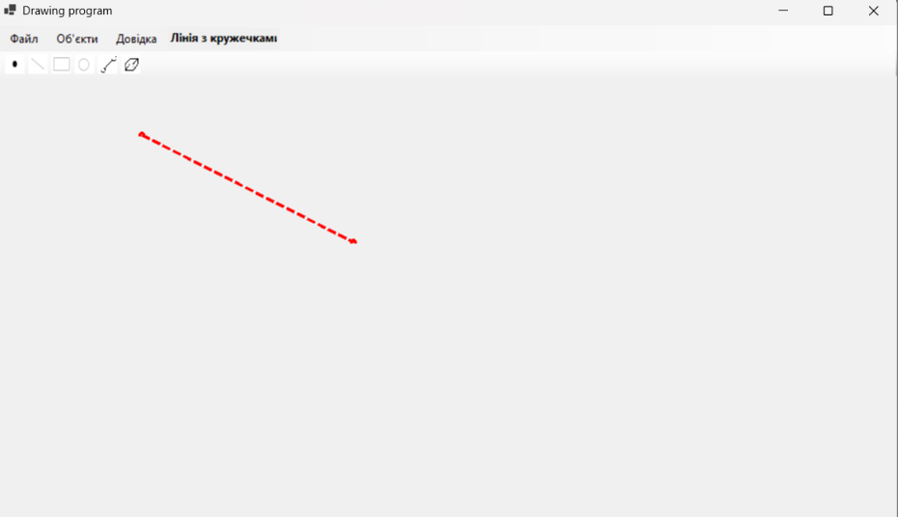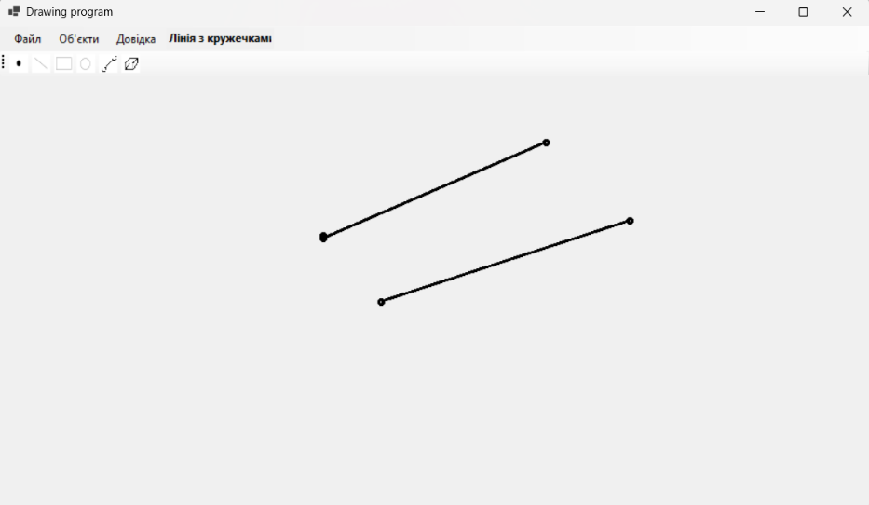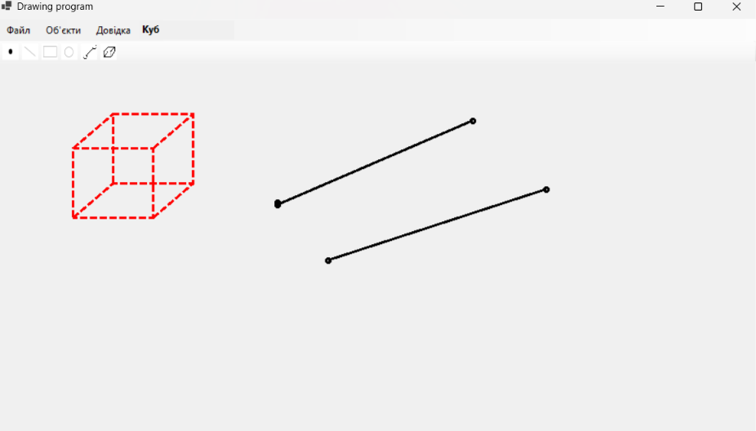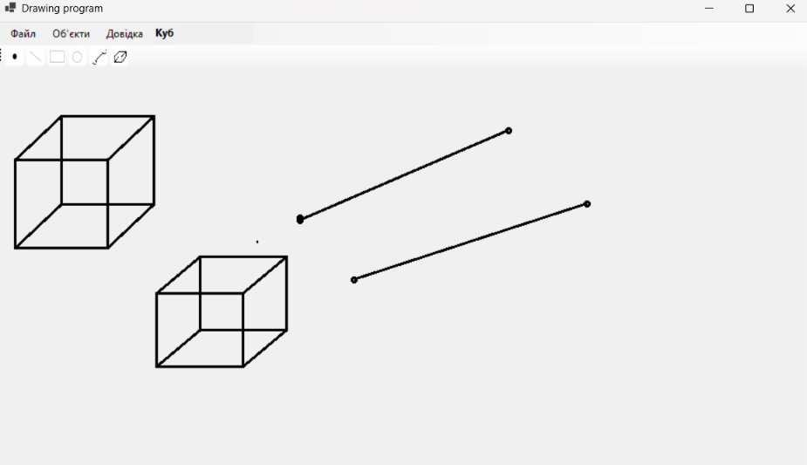

Діаграма:

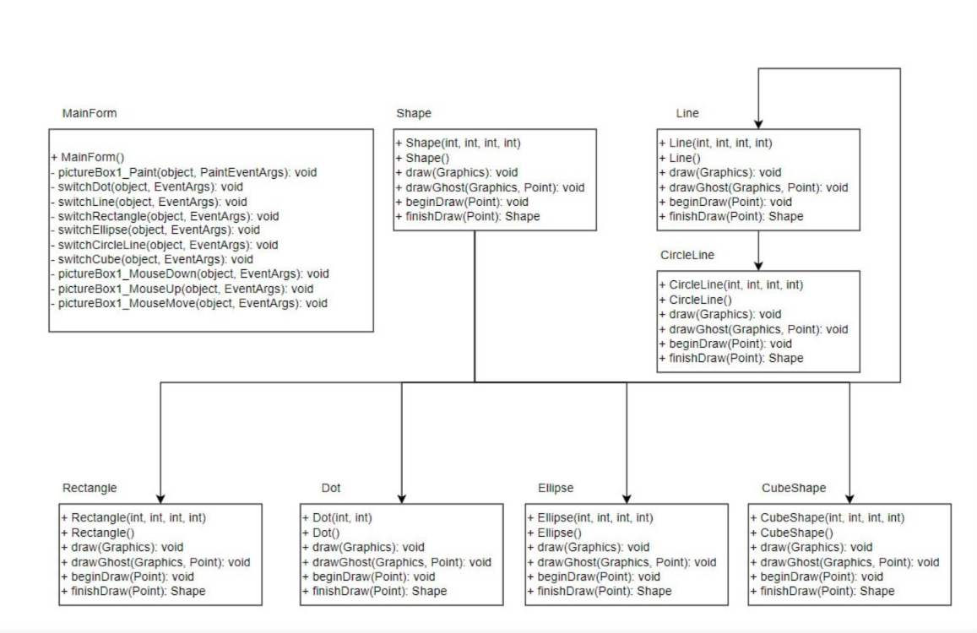

Висновок
У ході лабораторної роботи було розроблено графічний редактор на C# (Windows Forms). На прикладі класів CircleLine і CubeFrame було використано композицію, щоб обійти обмеження одиночного успадкування й об'єднати прості фігури у складні. Завдяки патерну Singleton (MyEditor) було організовано зручне управління спільними ресурсами та списком фігур по всій програмі. А робота з математичними зсувами та методом drawGhost допомогла налаштувати плавне малювання й оновлення об'єктів у реальному часі за рухом миші

